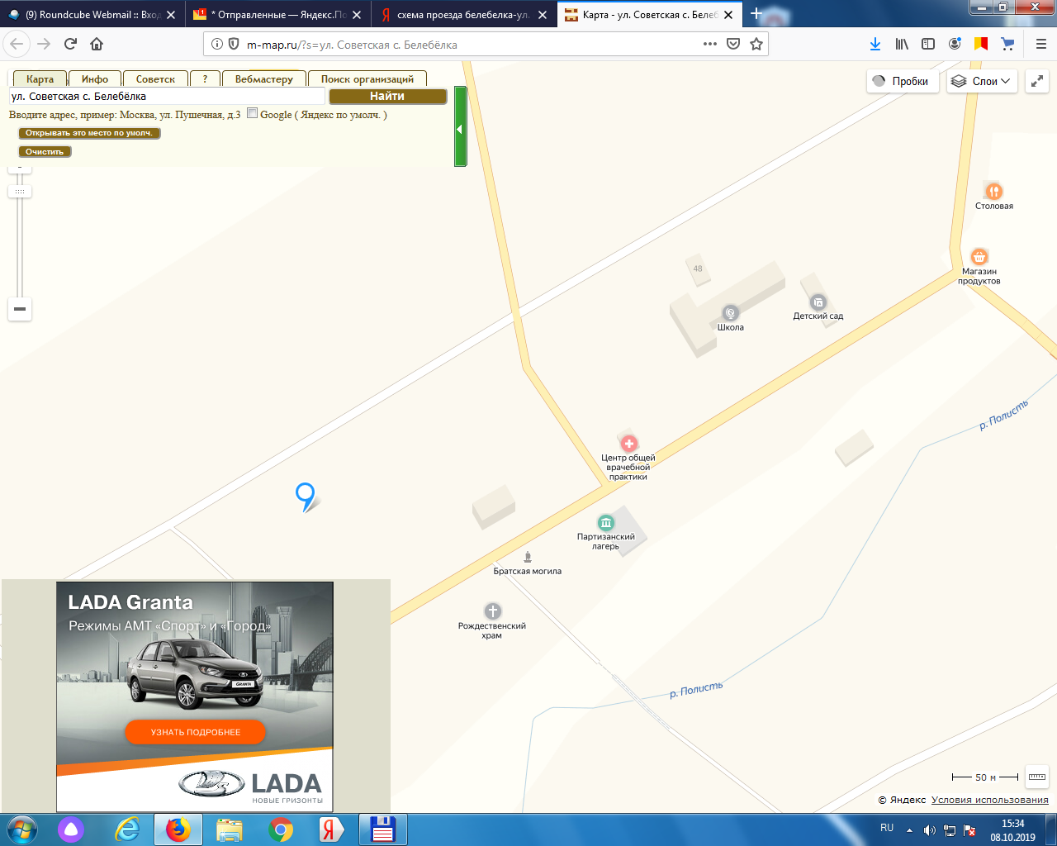

ОАУСО "Поддорский КЦСО" стационарное отделение социального обслуживания граждан